**医 療 に 関 す る 勉 強 会**

「ここが聞きたい！ 専門職にＱ 脳卒中の基本」

**令和元年度「脳卒中」編**



　普段の業務のなかで、身体や病気のこと、医療のことについて「ちょっと聞きたい」「ここが知りたい」と思うことはありませんか。

　在宅介護に携わる方々の声をもとに、医療に関する勉強会を今年度も開催します。いろいろな職種の方にも出会えます！

みなさまのご参加をお待ちしています。

**内　　容**

**日　　時**

○脳卒中の病気と治療

　講師：高島市民病院医師　市川　正春 氏

○情報交換会

**第１回**

**９月26日（木）**

**１３:３０～１５:００**

**（受付 １３:００～１３:３０）**

○脳卒中後の薬と栄養・食事

　講師：薬剤師　（調整中）

　講師：マキノ病院管理栄養士　田中 ゆりこ 氏

○情報交換会

**１０月３１日（木）**

**１３:３０～１５:００**

**（受付 １３:００～１３:３０）**



**第２回**

○脳卒中のリハビリテーション

　講師：高島市民病院 理学療法士　木下 正太 氏

作業療法士　橋本 一希 氏

○情報交換会

**第３回**

**１１月２８日（木）**

**１３:３０～１５:００**

**（受付 １３:００～１３:３０）**

**対象者：介護に携わる方ならどなたでもご参加いただけます。**

**場　所：第１回 アイリッシュパーク（高島公民館）小ホール**

**第２回･第３回　新旭公民館 視聴覚室**

・　日頃の思いを語り合いましょう。

**申込み：裏面の申込書にて期日までに、**

**ＦＡＸか電話でお申し込みください。**

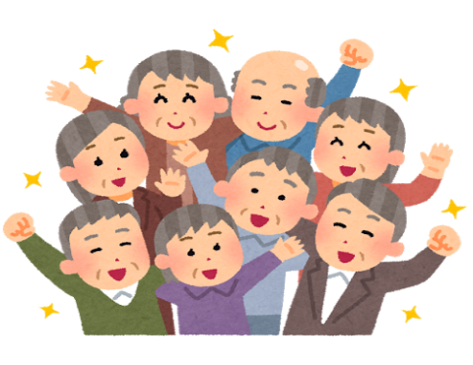

主　催：高島市医師会・高島市地域包括支援課

共　催：高島市介護サービス事業者協議会